**Министерство образования Республики Беларусь**

**БЕЛОРУССКИЙ ГОСУДАРСТВЕННЫЙ УНИВЕРСИТЕТ**

**Факультет прикладной математики и информатики**

**Иванов Петр Сергеевич**

**Конфигурирование DHCP-сервера**

Отчет по лабораторной работе № 6,

вариант __

(“Компьютерные сети”)

студента 3-го курса _-ой группы

|  |  |  |
| --- | --- | --- |
|  |  | **Преподаватель:** |
|  |  |
|  | | |
| **2022г.** | | |

**Конфигурирование DHCP-сервера**

1. ***Реализовать схему (рисунок 1*) *подключения группы компьютеров через Hub к DHCP-серверу. Для того, чтобы можно было добавить узлы, необходимо Hub-у добавить дополнительные модули (разъёмы) в свободные слоты.***

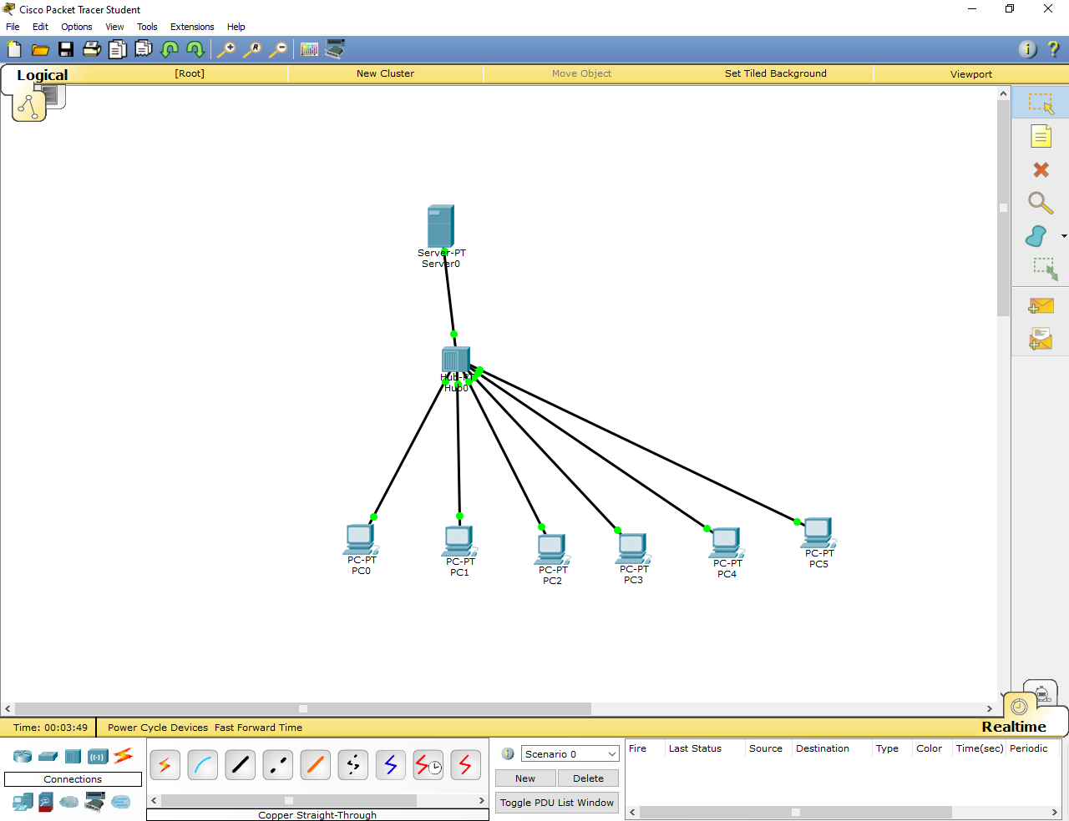

1. ***Согласно вашему варианту задания продумайте адресацию для узлов, шлюза, DNS-сервера.***

2.1.Вырезать строку с вариантом задания и вставить в отчет.

|  |  |
| --- | --- |
| 43 | 176.241.64.0/24 |

2.2. Заполните таблицу согласно вашему варианту

|  |  |
| --- | --- |
|  | IP-адресация, маска |
| Пул адресов для ПК | 176.241.64.2-176.241.64.254 |
| DHCP-сервер | 176.241.64.1 |
| DNS-сервер | 176.241.64.2 |
| Шлюз | 176.241.64.255 |

Объясните Ваш выбор адресации.

Согласно маске /24 предоставлено 256 адресов, один из которых отдан под DHCP-сервер, один под DNS-сервер, один под шлюз. Остальные адреса отданы под пул адресов для ПК.

1. ***Сконфигурируйте сервер, как DHCP- сервер. Опишите процедуру настройки DHCP-сервера, используя скриншоты с комментариями.***

Задаем адреса

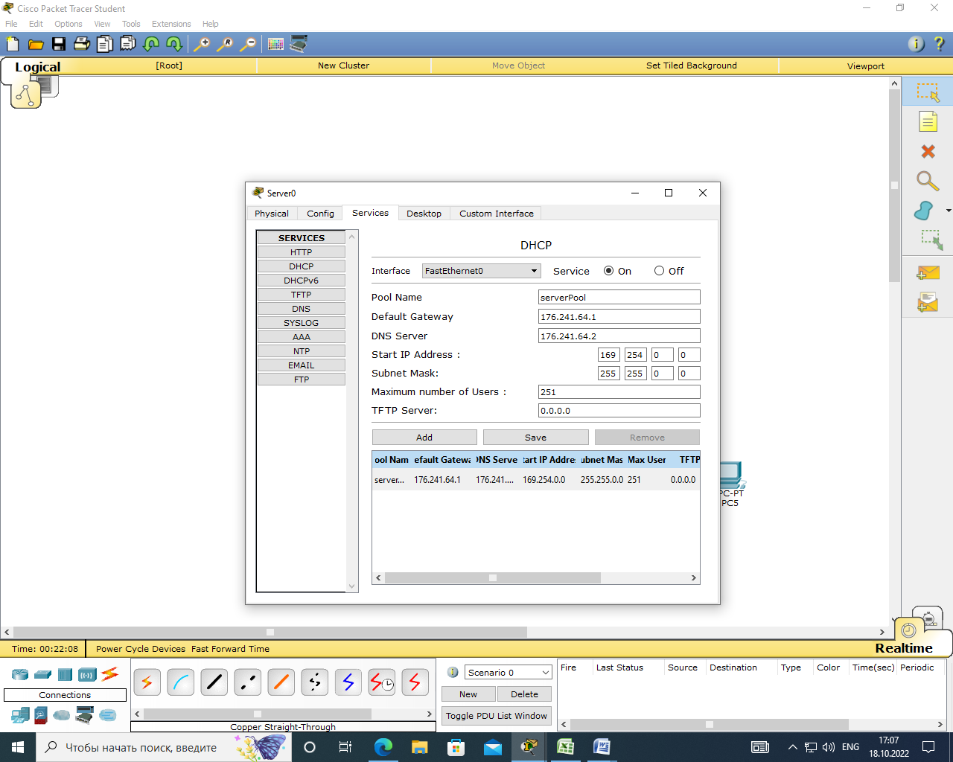

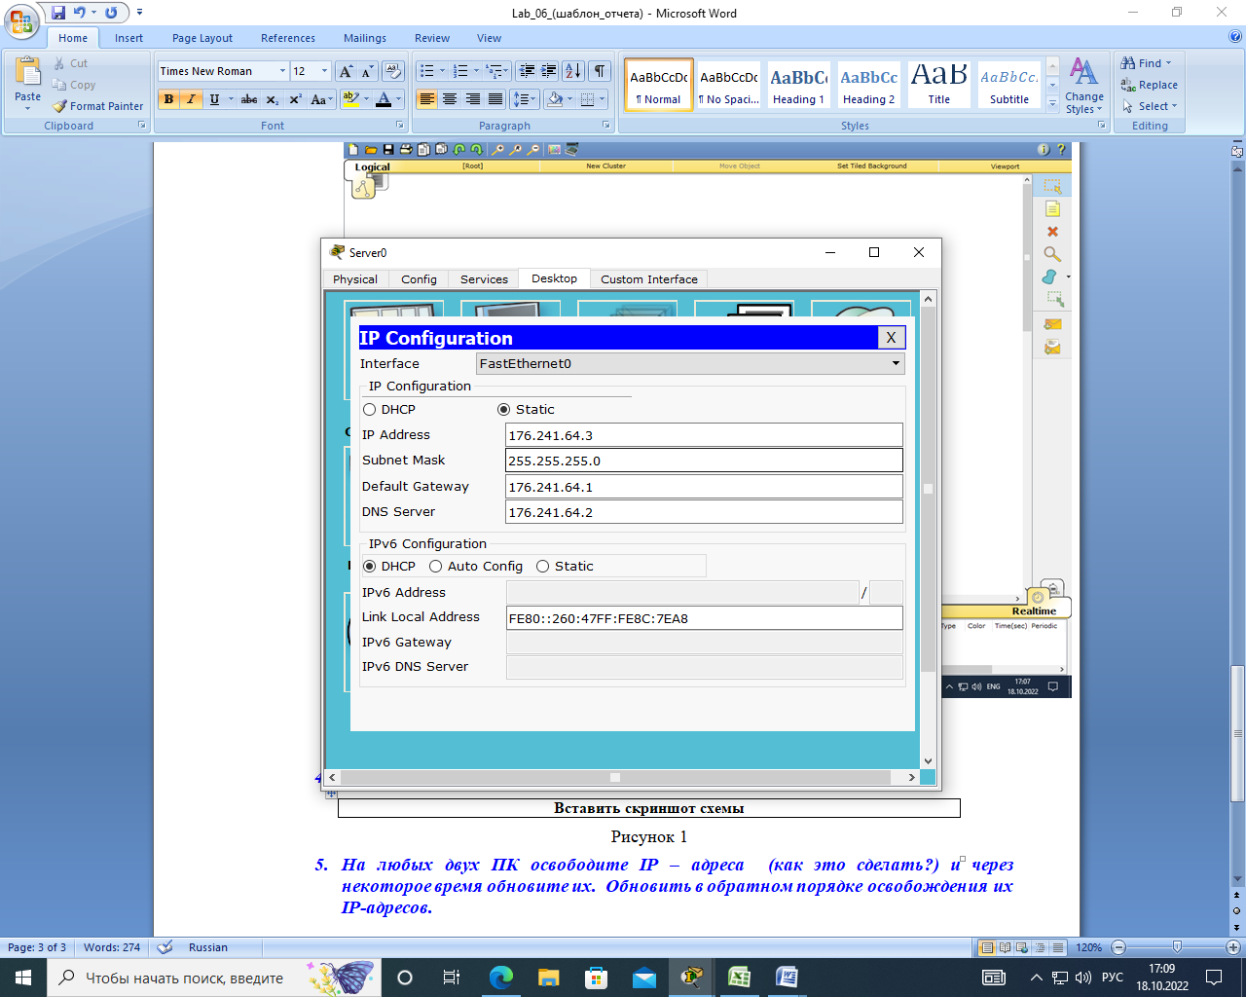

Вставить скриншоты процедуры конфигурирования

1. ***В отчете отобразите разработанную Вами схему.***

|  |
| --- |
|  |
| Рисунок 1 |

1. ***На любых двух ПК освободите IP – адреса (как это сделать?) и через некоторое время обновите их. Обновить в обратном порядке освобождения их IP-адресов.***

Освобождаем адреса на PC0 и PC1 с помощью команды ipconfig /release.

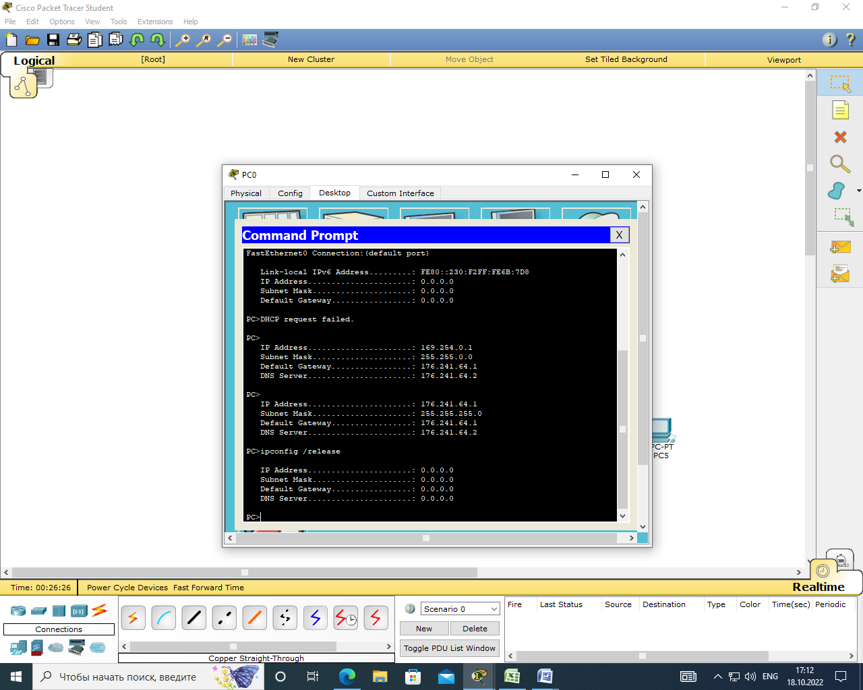

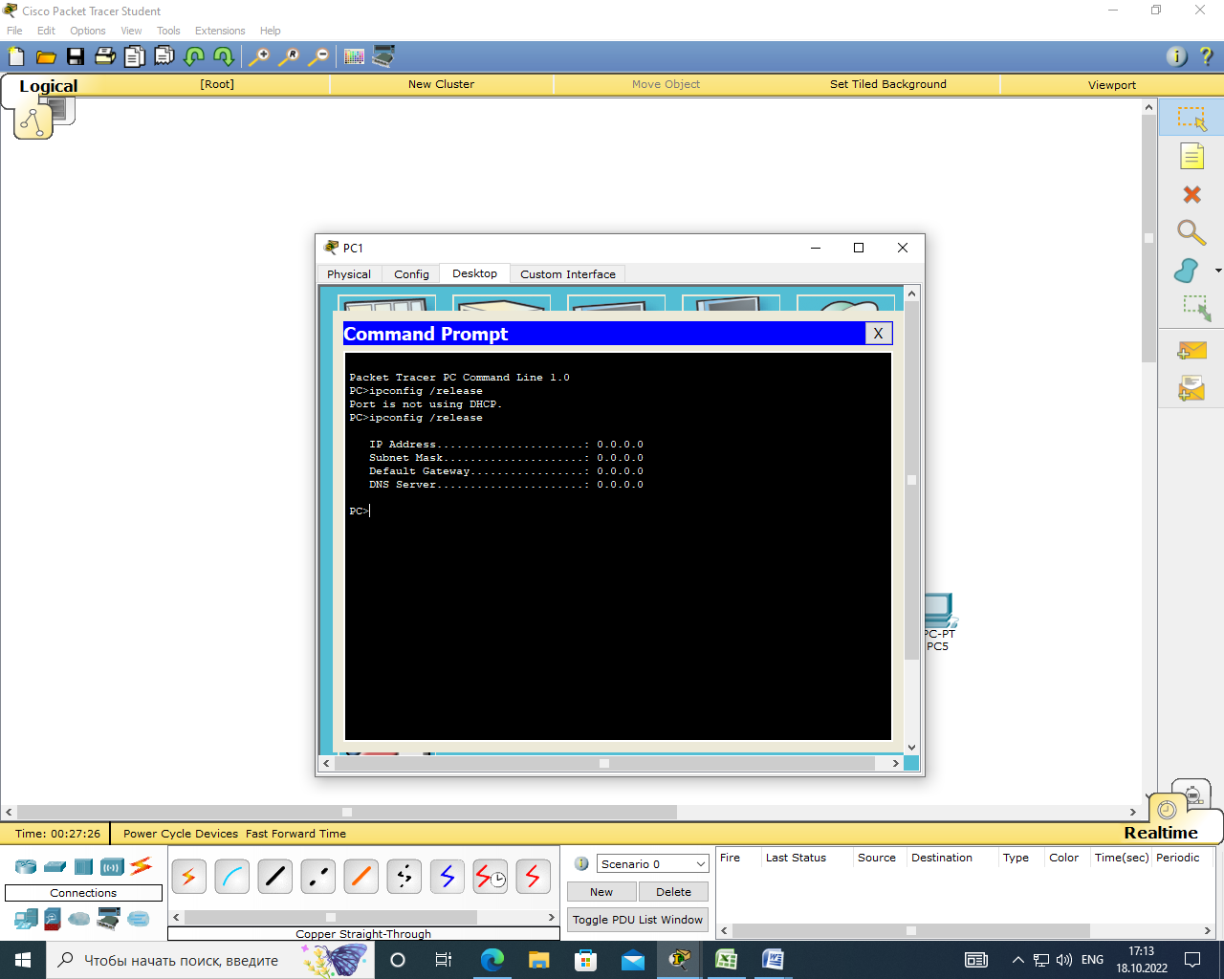

Зададим адреса в обратном порядке с помощью команды ipconfig /renew

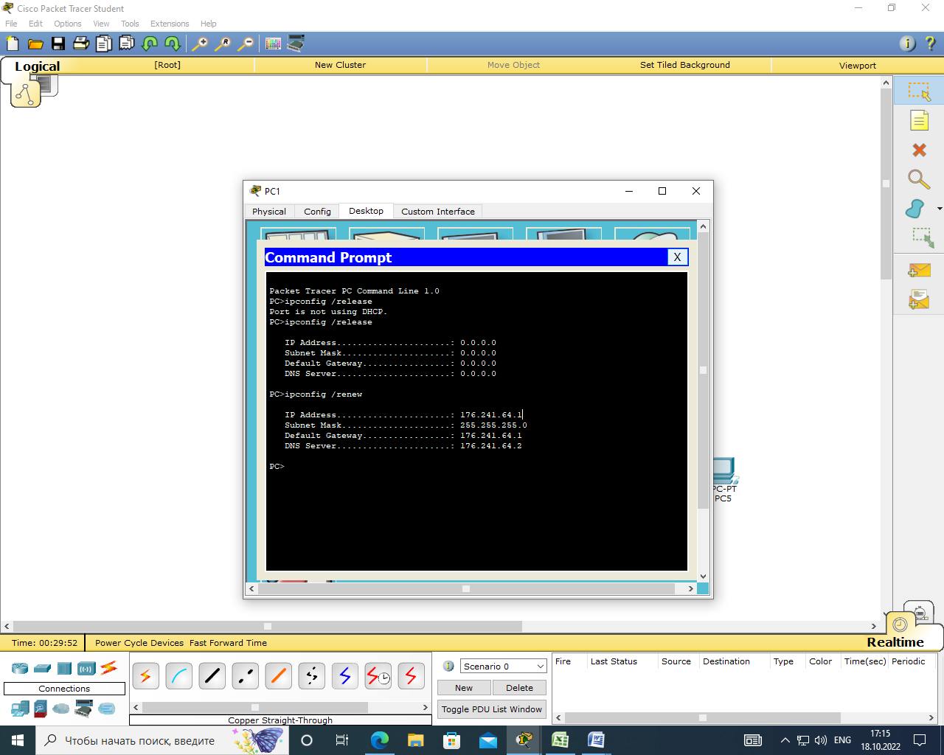

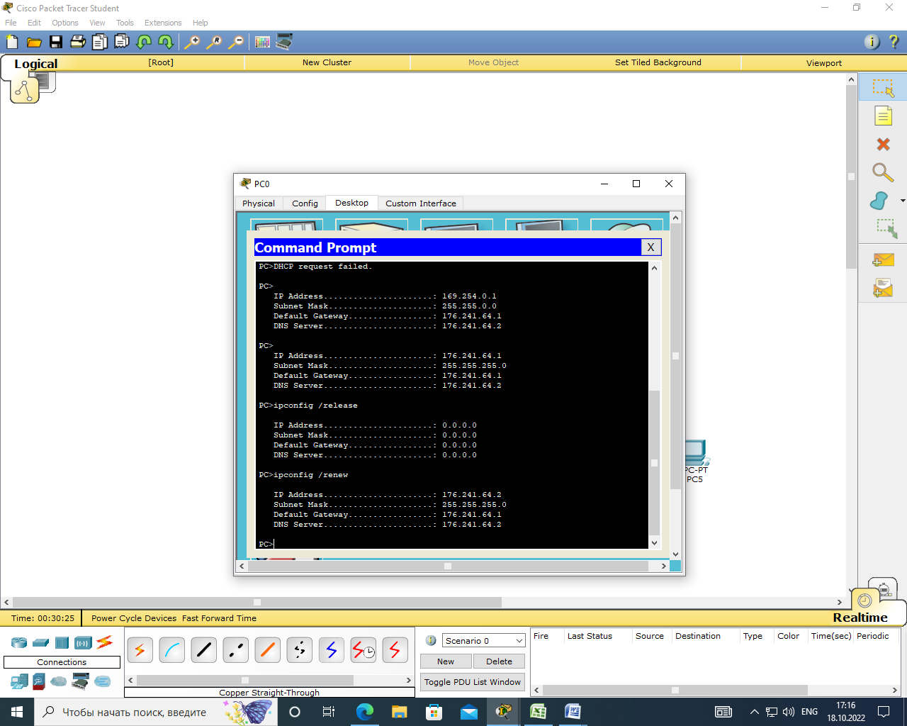

1. ***Отразите в отчете, какие IP – адреса были до обновления и какие IP – адреса стали после обновления. Ваши выводы.***

После обновление изменился IP-адрес, так как DHCP задал ему первый незанятый адрес.

Вставить скриншоты с комментариями и выводами.

1. ***Проверить получили ли все ПК схемы адреса от DHCP-сервера. Вставить 2-3 скриншота DHCP -настроек на ПК.***

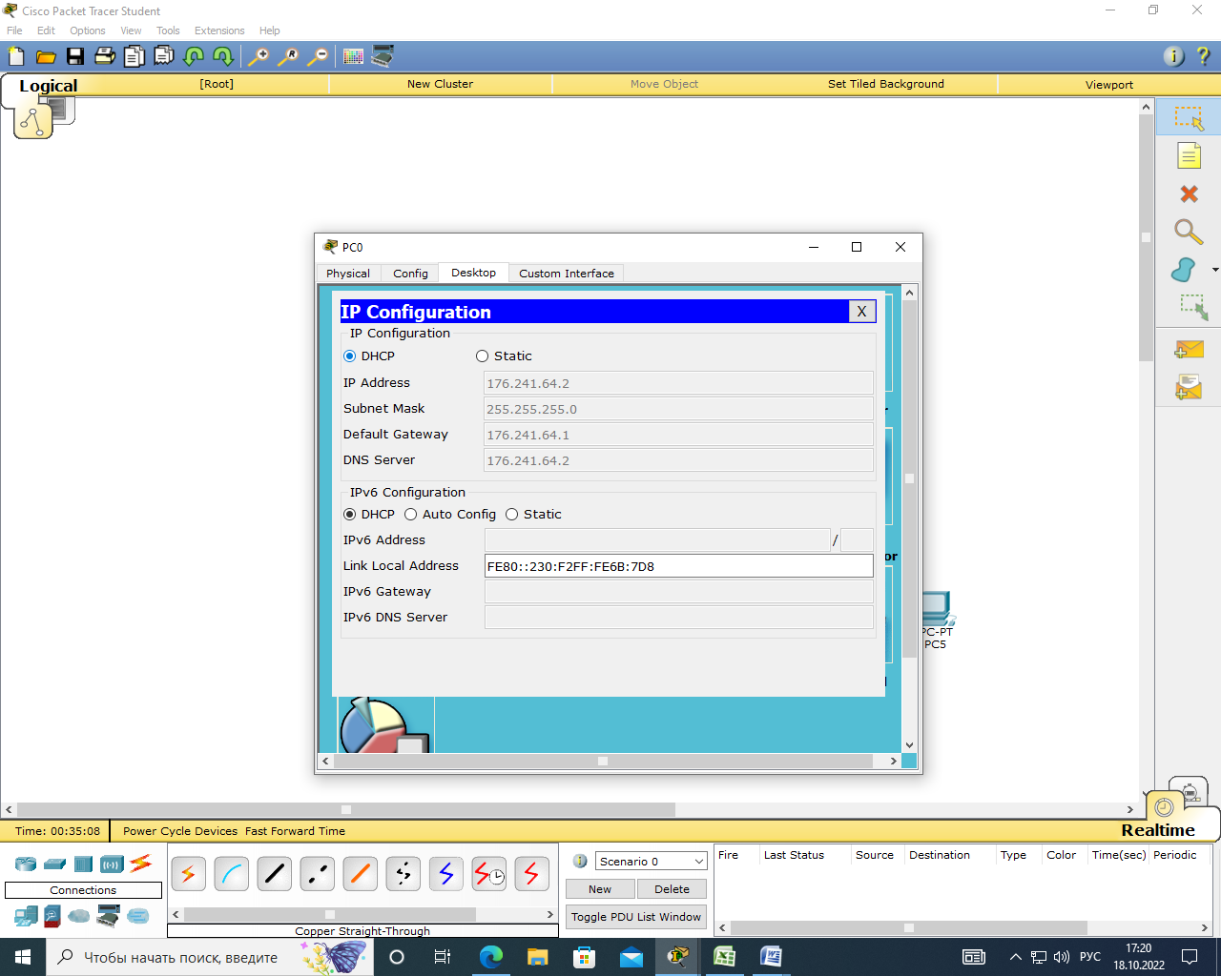

1. ***В отчете раскройте понятие DHCP-сервер, его назначение.***

Ответить на пункт задания

**DHCP** ([англ.](https://ru.wikipedia.org/wiki/%D0%90%D0%BD%D0%B3%D0%BB%D0%B8%D0%B9%D1%81%D0%BA%D0%B8%D0%B9_%D1%8F%D0%B7%D1%8B%D0%BA) *Dynamic Host Configuration Protocol* — протокол динамической настройки [узла](https://ru.wikipedia.org/wiki/%D0%A5%D0%BE%D1%81%D1%82)) — [прикладной протокол](https://ru.wikipedia.org/wiki/%D0%A1%D0%B5%D1%82%D0%B5%D0%B2%D0%BE%D0%B9_%D0%BF%D1%80%D0%BE%D1%82%D0%BE%D0%BA%D0%BE%D0%BB), позволяющий [сетевым устройствам](https://ru.wikipedia.org/wiki/%D0%A1%D0%B5%D1%82%D0%B5%D0%B2%D0%BE%D0%B5_%D1%83%D1%81%D1%82%D1%80%D0%BE%D0%B9%D1%81%D1%82%D0%B2%D0%BE) автоматически получать [IP-адрес](https://ru.wikipedia.org/wiki/IP-%D0%B0%D0%B4%D1%80%D0%B5%D1%81) и другие параметры, необходимые для работы в сети [TCP/IP](https://ru.wikipedia.org/wiki/TCP/IP). Данный протокол работает по модели «[клиент-сервер](https://ru.wikipedia.org/wiki/%D0%9A%D0%BB%D0%B8%D0%B5%D0%BD%D1%82-%D1%81%D0%B5%D1%80%D0%B2%D0%B5%D1%80)». Для автоматической конфигурации компьютер-клиент на этапе конфигурации сетевого устройства обращается к так называемому *серверу DHCP* и получает от него нужные параметры.

1. ***В чем основное отличие между DHCP и ARP.***

Ответить на пункт задания

**ARP** ([англ.](https://ru.wikipedia.org/wiki/%D0%90%D0%BD%D0%B3%D0%BB%D0%B8%D0%B9%D1%81%D0%BA%D0%B8%D0%B9_%D1%8F%D0%B7%D1%8B%D0%BA) *Address Resolution Protocol* — протокол определения адреса) — протокол в компьютерных сетях, предназначенный для определения [*MAC-адреса*](https://ru.wikipedia.org/wiki/MAC-%D0%B0%D0%B4%D1%80%D0%B5%D1%81) другого компьютера по известному [IP-адресу](https://ru.wikipedia.org/wiki/IP-%D0%B0%D0%B4%D1%80%D0%B5%D1%81).

1. ***Какие адреса будут назначены ПК, в случае, если DHCP-сервер не доступен?***

Компьютер в случае, если использование DHCP недоступно, будет назначен с помощью APIPA.